**石家庄市中级人民法院**

**网上诉讼操作指南（网上立案篇）**

案件当事人及代理人可以通过网上立案，首先需要注册认证，目前网上立案支持两种方式：微信小程序和电脑端。

# 一、注册认证

## 1.1小程序端注册与认证

当事人（或代理人）使用手机微信搜索“河北移动微法院”，即可进入小程序：



当事人（或代理人）进入小程序，首页如图所示：

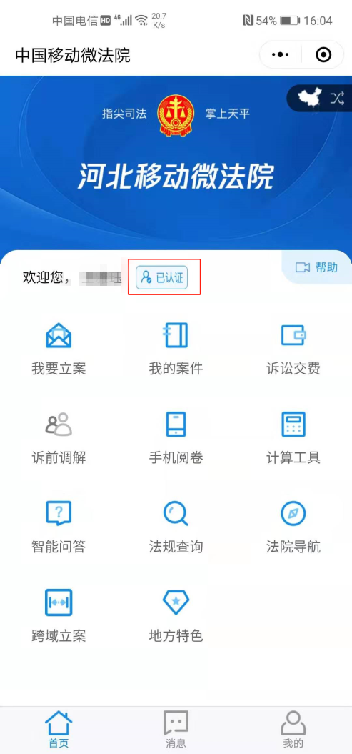

对于未认证用户，点击未认证按钮、或点击我要立案等功能时，进入实名认证页面。请按证件核验步骤填写姓名、身份证号码等信息，并进行手机验证、人脸识别等操作。

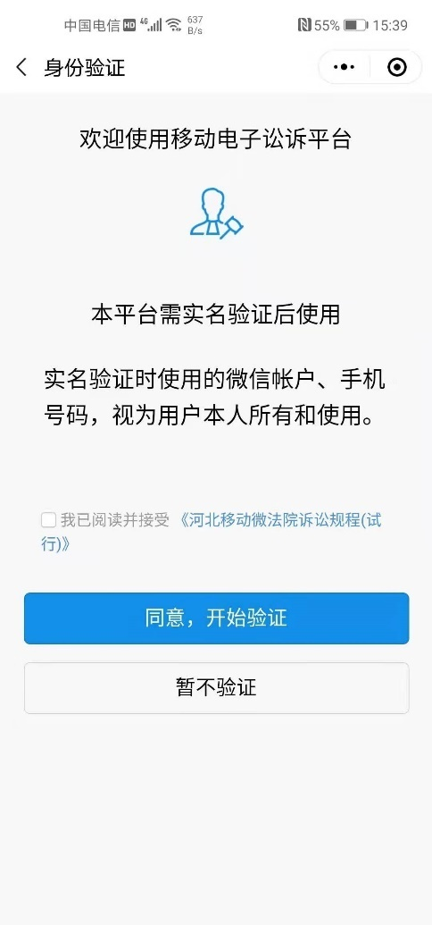

## 1.2 电脑端注册与认证

访问河北法院诉讼服务网：http://hbgy.hbsfgk.org/，或者在百度搜索“河北诉讼服务网”。推荐使用浏览器：IE9及以上版本，QQ浏览器，谷歌浏览器。

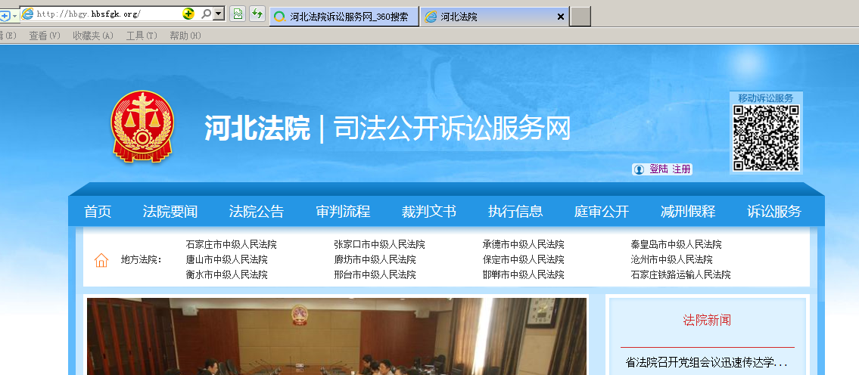

注册：点击首页右上角的“注册”按钮，即可进行用户注册。需要使用身份证或护照进行注册，建议律师注册使用的手机号与代理案件时在法院登记的手机号保持一致。

登录：点击“登录”按钮，或者点击首页中部“律师服务平台”输入用户名和密码登录。



登录后，可以看到诉讼服务网为当事人、代理人提供的各类诉讼服务，左侧为案件展示列表，可以根据案件的审理阶段进行分类；右侧分为快捷入口、待办事项和我的服务。网上诉讼平台提供的服务主要有：网上立案、文书签收、网上缴费、网上阅卷申请、查询案件信息。使用该平台律师可以关联在河北省内所有法院参与诉讼的案件。

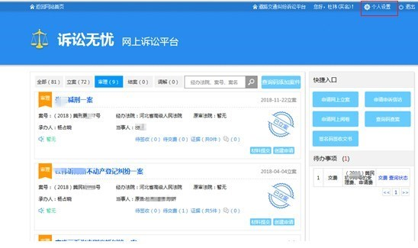

实名认证：建议律师登录后通过手机认证或者已参与案件获取到的查询码，完成实名认证。认证方法：登录个人账户后，在页面右上角点击“个人设置”--“实名认证”页签进行认证。

注意：在上述过程中平台会多次给注册用的手机号码发送验证短信，由于移动或联通运营商要求，同一个手机在1分钟内收到短信条数不能超过3条，如遇到收不到验证短信的情况，请过两分钟再点击页面发送验证码的按钮。

# 二、网上立案

## 2.1小程序端网上立案

当事人（或代理人）在主页点击我要立案按钮，可选择风险评估、我要立案、执行立案。

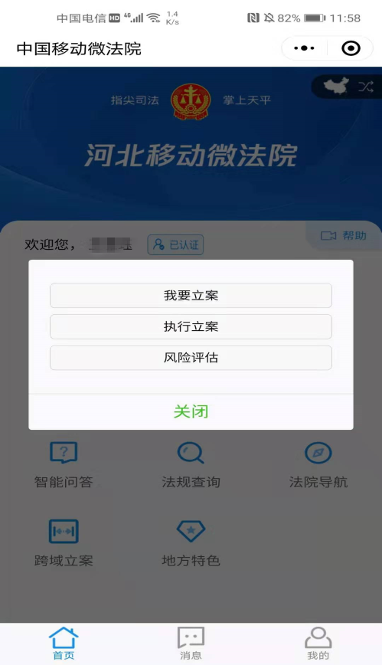

（一）风险评估

在主页点击我要立案，选择风险评估，进入风险评估页面，可查阅诉讼相关的风险评估告知内容。



（二）审判立案

在主页点击我要立案或执行立案，进入审判立案页面，可查看已申请立案案件状态，点击下方审判立案申请按钮，进入选择法院页面。



下图为选择法院页面，点击选择需要立案法院，进入立案须知查看页面。

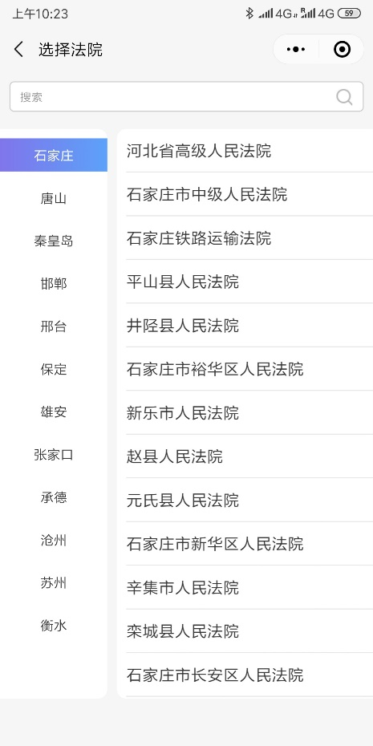

下图为立案须知查看页面，点击下一步可进入审判立案页面进行立案。

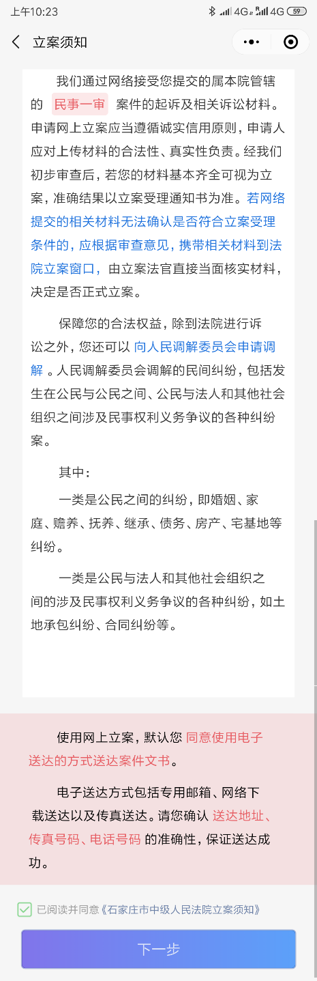

下图为审判立案页面，添加立案材料，填写当事人身份信息，完成后点击提交。

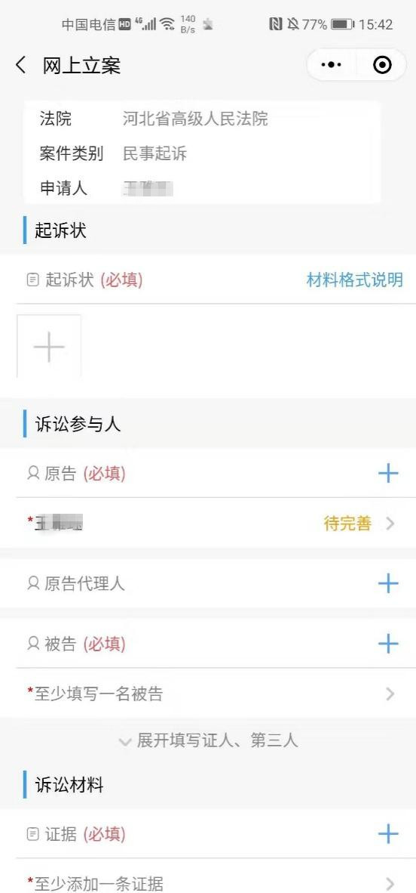

点击提交申请后，显示提交成功。

## 2.2电脑端网上立案

访问河北法院诉讼服务网：http://hbgy.hbsfgk.org/，登录后点击网上立案按钮，打开立案申请页面。



选择申请法院；选择类别：诉讼平台支持民事一审和普通执行案件的网上立案申请。

各类案件的网上立案流程相同，下面以民事一审为例介绍网上立案的流程：在打开的页面中，申请法院、案件类型、申请类别、申请人，点击“下一步”，如下图：

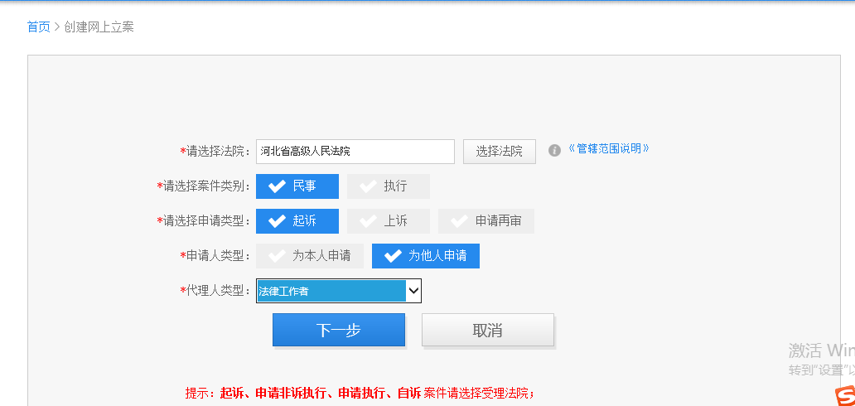

**填写立案信息**

1、认真阅读网上立案须知，阅读完成之后，勾选“我已同意使用电子法院进行网上立案”，然后点击“进入网上立案”，如下图所示：

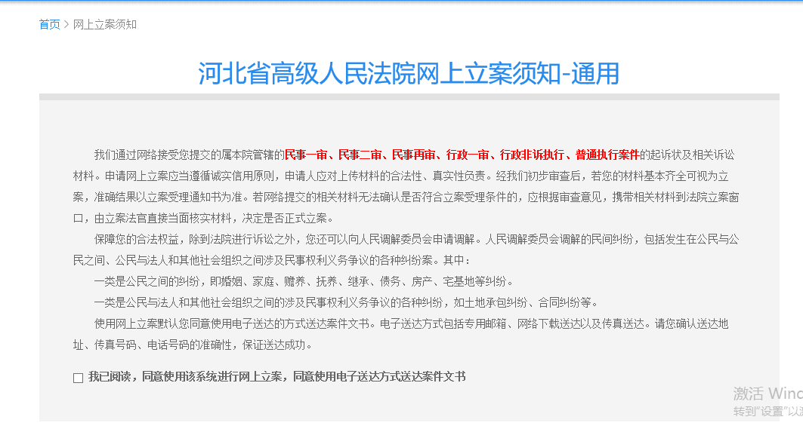

2、在打开的页面录入案件相关信息，包括当事人信息、代理人信息（非必填）、证人信息（非必填）等。点击“确认并下一步”，如下图所示：

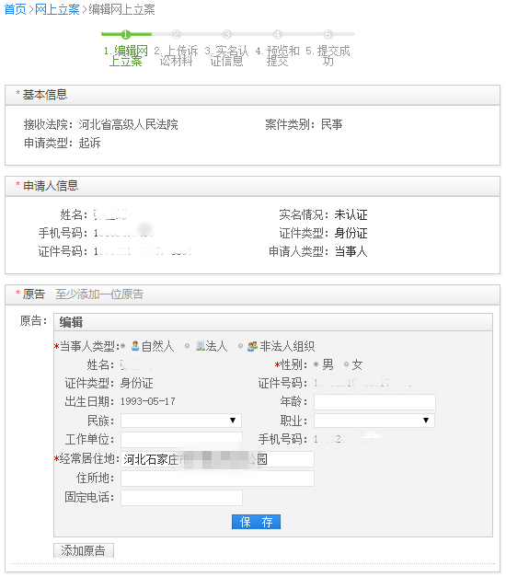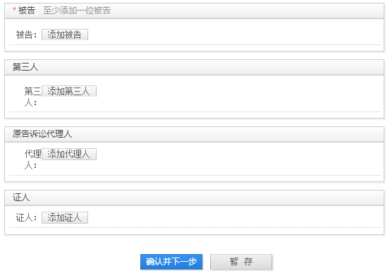

**上传诉讼材料**

民事一审须上传起诉状、证件类材料，证据类材料选择性上传，如下图：

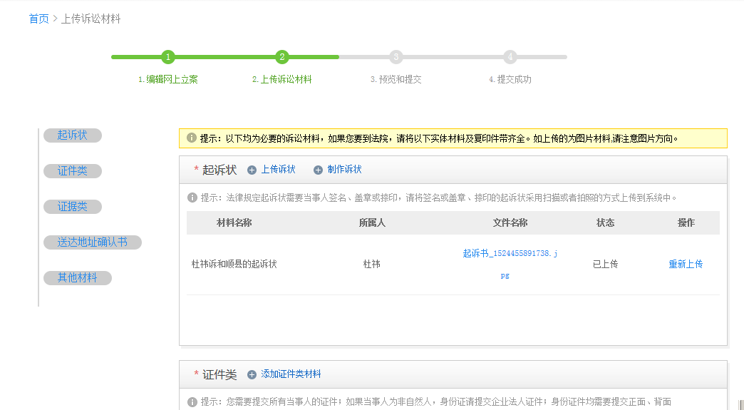

1、上传诉状：已有起诉状可直接上传，没有起诉状可以在线制作、保存后再上传。

（1）上传起诉状：

若您已经有制作好的起诉状，可直接点击“上传诉状”按钮，选择原告和被告，将已有的起诉状直接上传即可，如下图：

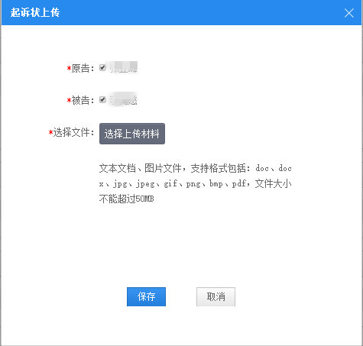

（2）在线制作诉状：

若您还没有制作起诉状，可以点击后方的“制作诉状”按钮进行制作。制作完成后需下载签字，并将签字后文件上传提交，如下图，点击确定。

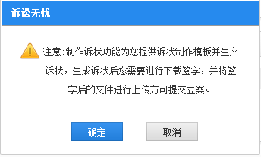

选择原被告，填写事实与理由、诉讼请求，填写完成之后，点击下方的预览按钮，核对无误后下载起诉状，如下图：

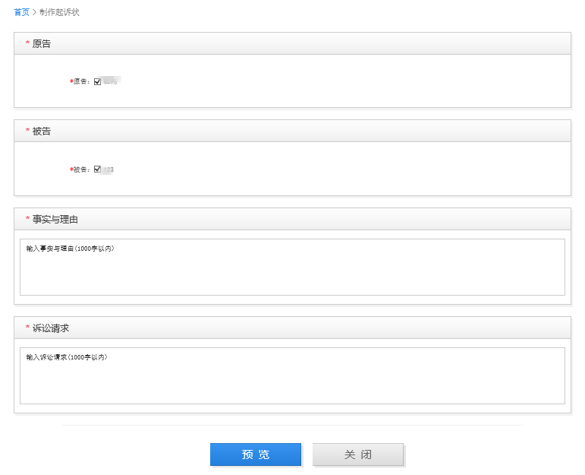

2、其他材料：

按照立案指引，分别上传诉状、证件材料、证据材料、在线生成地址确认书等；上传材料时如遇到无法操作的情况，可以尝试其他浏览器继续操作提交。

**信息确认提交**

最后检查提交的各类信息和材料，确认无误后，点击提交按钮，等待法院进行立案审核。审核有结果后将显示在首页的案件列表中。

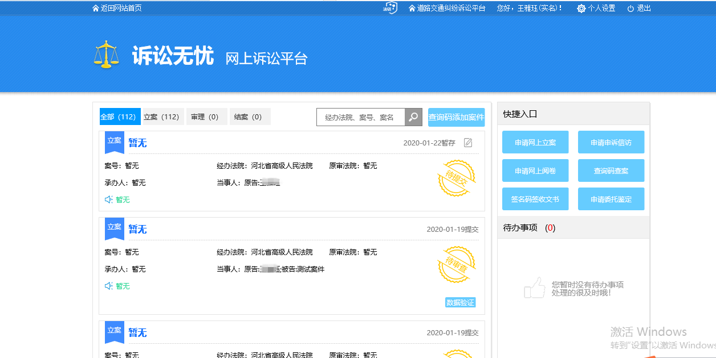

当事人提交网上申请后，法院会在7个工作日内对当事人提交的申请进行审核，7个工作日仍未审核的，当事人可拨打12368服务热线进行查询。